**1- İŞLETİM SİSTEMİ**

**C:\Users\ÜmitCan\Desktop\işletim Sistemler Türkçe WEB Eğitimi\işletim Sistemler Türkçe WEB Eğitimi\altbanner.gif**

**1.1 - Giriş**

Bilgisayar sisteminin en önemli kısımlarından birisi olan işletim sistemi,bilgisayar donanım aygıtları ile kullanıcılar arası ilişkiyi sağlayan bir yazılımdır. Ayrıca kullanıcı programlarının çalıştırılabileceği bir ortam sunar. İşletim sisteminin amacı, kullanıcılar için çalışabilecekleri, bilgisayar aygıtlarını kullanabilecekleri

1- Rahat ve elverişli   
2-Verimli

bir ortam sunmaktır.

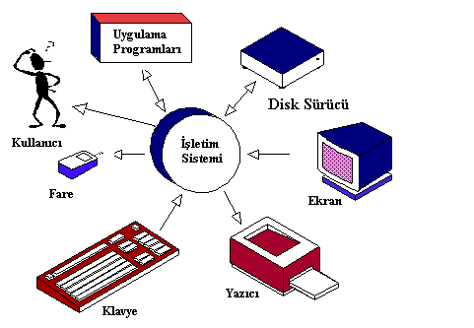

        Şekil 1- İşletim Sistemi

**1.1.1 - İsletim Sisteminin Amacı**

İşletim sistemleri programların çalışabileceği bir ortam sağlar. Bu şekilde bir ortam oluşturabilmek için işletim sistemi, mantıksal olarak, birbirleriyle iletişimi (arayüzleri) çok iyi tanımlanmış küçük alt yapılara bölünür. Bu alt yapılara " *işletim sistemi öğeleri* " denir. İşletim sistemleri aynı yapıda olmamakla birlikte, çoğu modern işletim sistemlerinin temel ögeleri şunlardır:

1- İşlem Yönetimi   
2- Ana bellek Yönetimi   
3- İkincil Bellek Yönetimi   
4- Giriş-Çikiş Yönetimi   
5- Dosya Yönetimi   
6- Güvenlik Yönetimi   
7- Ağ Yönetimi   
8- Komut Yönetimi